Tájékoztató az elektronikus ügyintézésről, elektronikus nyomtatvány kitöltéséről, beküldéséről
A „Rádióberendezés bejelentése” elektronikusan kitölthető nyomtatvány 2010. június 1-től bevezetésre kerül, amelyet a belföldi bejelentő választása szerint elektronikusan, vagy a kinyomtatott bejelentés aláírása és lepecsételése után postai úton küldhet be.
Magyarországi forgalomba hozatal céljából rádióberendezés külföldről történő bejelentése a 2/2005. (II. 1.) HM rendeletben előírt [5/2004. (IV. 13.) IHM rendelet 9. számú melléklet] nyomtatvány benyújtásával is megtehető.
A kitöltött nyomtatvány (kérelem) elektronikus beküldése az Ügyfélkapuba történő regisztrációt követően történhet a Dokumentum feltöltő szolgáltatással. Az elküldött (feltöltött) kérelem KFGH részére történő továbbításáról a Központi Rendszer (KR) értesítést küld, amelyben az azonosító adatokat is feltünteti.

A Nyomtatványok kitöltésének és beküldésének folyamata
Az elektronikus nyomtatvány kitöltése és az azt követő teendők:
- A nyomtatványkitöltő program és a nyomtatvány telepítése a számítógépre.
a) A nyomtatványkitöltő program
A „Rádióberendezés bejelentése” nyomtatvány kitöltésére és ellenőrzésére az Általános Nyomtatványkitöltő (ÁNYK) segítségével nyílik mód, amely az APEH honlapjáról telepíthető. Az ÁNYK használatával kapcsolatos kérdésekben az APEH honlapján található felvilágosítás.
b) a rádióberendezés bejelentéséhez szükséges nyomtatványok letöltése, telepítése
Az ÁNYK telepítése után a nyomtatványt és a kitöltési útmutatót is telepíteni kell. A nyomtatvány csak akkor telepíthető, ha a használni kívánt számítógépen az ÁNYK már telepítve van.
Egy internet eléréssel rendelkező számítógépen a Letölthető dokumentumok / „Elektronikus kérelmezés” / „Nem polgári célú frekvenciagazdálkodással kapcsolatos letölthető nyomtatványok” (https://www.nyilvantarto.hu/kekkh/kozos/index.php?k=letoltheto_hu_npcnyomtatv) menüpontban található
KEKKHKFGH_rádióbejelentés.jar – nyomtatvány telepítő és
KEKKHKFGH_doc_KEKKHKFGH_rádióbejelentés.jar – kitöltési útmutató telepítő
a saját számítógépre tetszőleges helyre letölthető, vagy megnyitással telepíthető.
A letöltött nyomtatvány telepítése dupla kattintással automatikusan indítható (a tájékoztatók elolvasása után a Tovább, majd a Befejez gombok választása).
- A nyomtatvány kitöltése a kitöltő program segítségével.
- A kitöltött nyomtatvány ellenőrzése, a beépített ellenőrző funkciók segítségével.
A nyomtatvány kitöltése után az Ellenőrzések gomb (1. sz. ábra) megnyomásával lehet ellenőrizni a nyomtatvány kitöltés helyességét. Szükség esetén a hibásan kitöltött mezőket javítani kell.
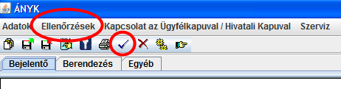
1. sz. ábra
A helyes kitöltést követően a Kapcsolat az Ügyfélkapuval/Hivatali Kapuval gomb megnyomása után a legördülő menüből a „Nyomtatvány megjelölése elektronikus beküldésre” opció kiválasztása a következő lépés (2. sz. ábra).
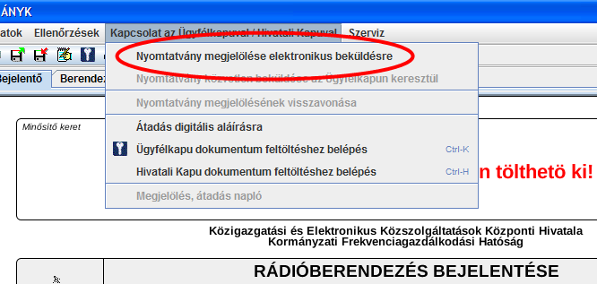
2. sz. ábra

- A hibátlanul kitöltött nyomtatvány elektronikus beküldése a KEKKH KFGH részére az Ügyfélkapun keresztül.
A kitöltött nyomtatvány Ügyfélkapun történő beküldéséhez a „Kapcsolat az Ügyfélkapuval/Hivatali Kapuval” menü „Ügyfélkapu dokumentum feltöltéshez belépés” menüpontot (3. sz. ábra) kell választani és be kell jelentkezni az Ügyfélkapuba (4. sz. ábra), vagy a www.magyarorszag.hu honlapon az Ügyfélkapuba történő bejelentkezést követően (5. sz. ábra) a Dokumentumfeltöltés menüpontot (6. sz. ábra), választani majd a „Használom a szolgáltatást” gombra kattintani.

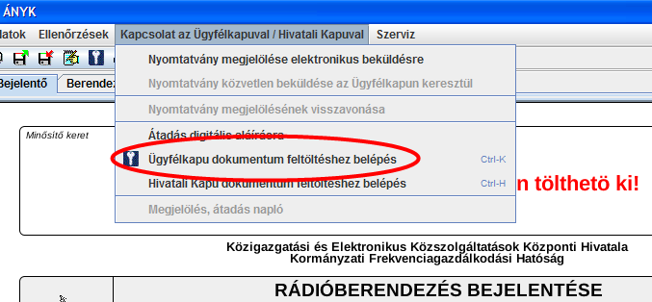
3. sz. ábra

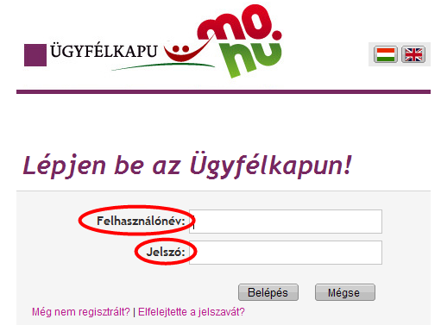
4. sz. ábra

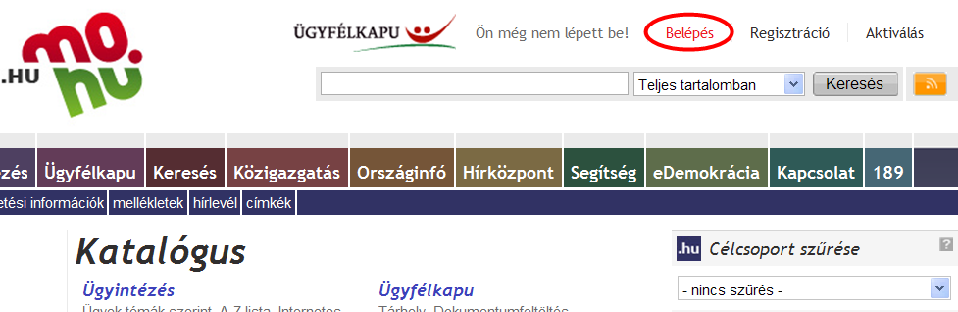
5. sz. ábra

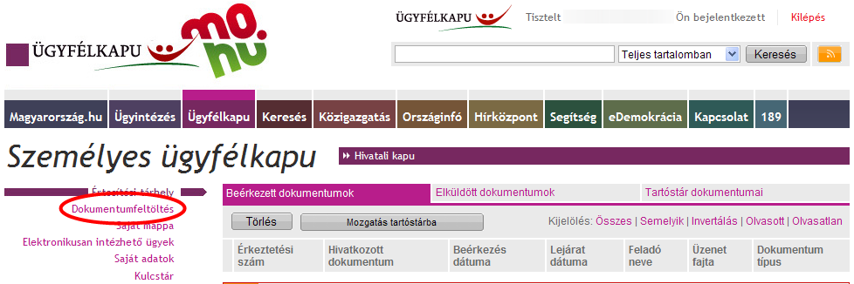6. sz. ábra
Ezt követően a számítógépen levő kitöltött űrlap feltölthető a dokumentumfeltöltőbe (a kitöltött űrlap megkereséséhez a Dokumentum feltöltés mező „Kiválaszt” opciója nyújt segítséget), majd a FELTÖLTÉS gomb megnyomásával elküldhető a KEKKH KFGH-hoz (7. sz. ábra).

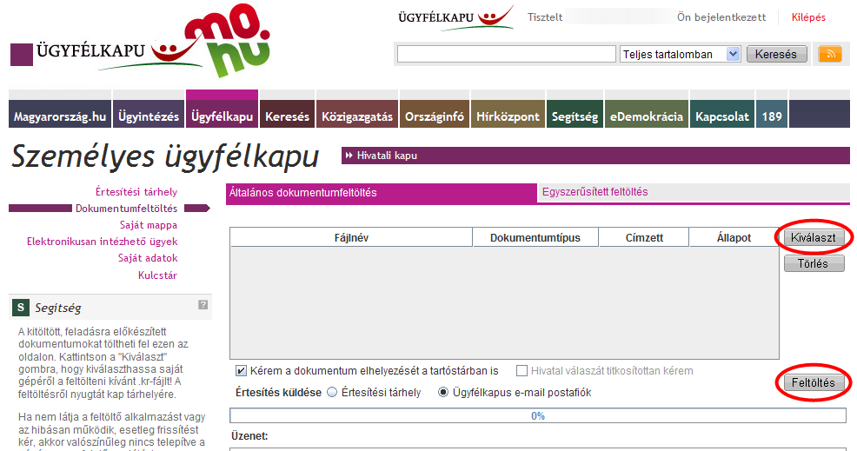
7. sz. ábra
Az elküldött kérelmekhez kapcsolódó esetleges hibaüzeneteket, illetve a rádióberendezés bejelentéséről tájékoztató igazolást az Ügyfélkapuba történő belépést követően (5. sz. ábra) az „Értesítési tárhely Beérkezett dokumentumok” közül töltheti le (8. sz. ábra).
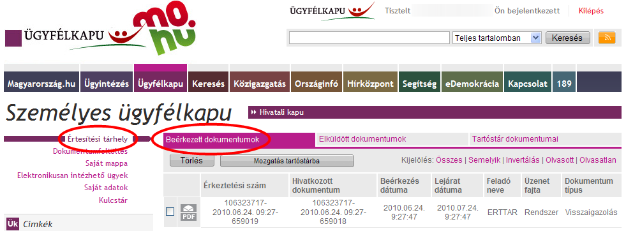
8. sz. ábra

A folyamathoz kapcsolódó kérdéseivel, észrevételeivel kérjük forduljon a Kormányzati Ügyféltájékoztató Központhoz a 189-es zöld számon, vagy a 189@ugyfelvonal.hu e-mail címen.
Az elektronikus bejelentéshez szükséges nyomtatvány a Letölthető dokumentumok menüpontban található.

